*Tim Dosen Pengampu Mata Kuliah Psikologi Lingkungan:*

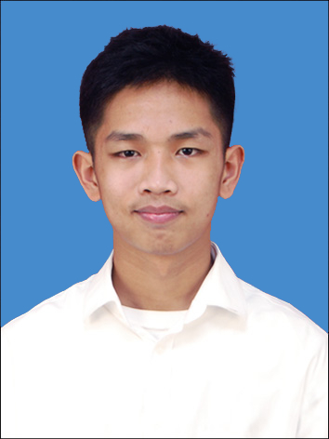

1. *Dr. Muhammad Tamar, M.Psi.*
2. *Yassir Arafat Usman, S.Psi,.M.Psi,.Psikolog*
3. *Syurawasti Muhiddin, S.Psi., M.A*

**PSIKOLOGI LINGKUNGAN**



A. Muhammad Farhan Hakzah

C021211067

Kelas Psikologi B

Fakultas Kedokteran

Universitas Hasanuddin

2021

Nama : A. Muhammad Farhan Hakzah

Foto

NIM : C021211067

Kelas : Psikologi B

PEKAN 1

WHAT HAPPENED

Ibu Syura membuka perkuliahan psikologi lingkungan. Matkul ini, permintaannya naik dimulai tahun ini dikarenakan sudah ada tiga kelas. Untuk kedepannya akan seperti ini (gabung), sama juga dengan matkul Applied Psytech yang juga akan digabung untuk kedepannya. Sebelum masuk ke penjelasan hari ini akan berbagi harap. Pengampu, pak Yas, bu Syura, pak Tamar, bu Tenri Yani.

Berbagi Harap

1. Apa yang anda bayangkan tentang makul psi lingkungan?
2. Pikiran dan perasaan saat ini akan mengikuti mata kuliah ini?
3. Saya akan dapat mengikuti matkul ini dengan baik apabila…
4. Akan sulit mengikuti matkul ini dengan baik apabila…
5. Yang masih ingin saya tanyakan terkait matkul psi lingkungan

Jawab

1. Yang saya bayangkan terkait matkul psi lingkungan yaitu matkul ini akan mempelajari bagaimana lingkungan itu dapat mempengaruhi pikiran, perasaan, dan perilaku dari manusia yang berada dan hidup di lingkungan tersebut. Saya juga membayangkn matkul ini akan mempelajari bagaimana membuat dan menata lingkungan yang dapat membantu kesejahteraan manusia yang tinggal di lingkungan tersebut.
2. Pikiran dan perasaan saya mengikuti matkul ini yaitu tentunya saya merasa senang karena dapat mengikuti dan berproses di mata kuliah yang baru, dan juga merasa senang karena untuk pertemuan-pertemuan kedepannya kelas akan digabung.
3. Saya akan dapat mengikuti matkul ivni dengan baik apabila motivasi dan semangat saya untuk belajar dan berkuliah tetap baik, kesehatan saya tetap terjaga, serta dapat memanage waktu dengan baik.
4. Saya akan sulit mengikuti mata kuliah ini apabila kurang mampu memanage waktu dengan baik dan juga apabila mendapati masalah yang sulit untuk ditangani seperti macet selama di perjalanan dan juga sakit.
5. –

Setiap perwakilan kelompok menjelaskan terkait hasil berbagi kelompok mereka. Kemudian bu Syura memberikan umpan balik. Bakal ada turun lapangan, karena matkul ini adalah matkul terapan. Pak Yas juga kemudian terkait rancangan matkul ini.

Tugas : Menonton film SEMESTA (2020)

8t9sv1

WHAT HAPPENED TO ME

Saya merasa senang karena dapat mengikuti mata kuliah baru, dan juga saya berharap akan mendapatkan ilmu yang bermanfaat serta nilai yang baik nantinya di matkul ini.

INSIGHT

Mata kuliah psikologi lingkungan ini akan berfokus mengenai bagaimana lingkungan itu mempengaruhi psikologi atau perilaku, perasasan, dan pemikiran dari individu maupun kelompok, serta bagaimana cara mengelola lingkungan untuk kesejahteraan individu.

WHAT NEXT

Untuk kedepannya saya akan memindsetkan diri untuk focus belajar agar mendapatkan ilmu yang bermanfaat dari mata kuliah ini sehingga juga nanti mampu untuk mendapatkan nilai yang baik juga nantinya.